（大会開催要項）

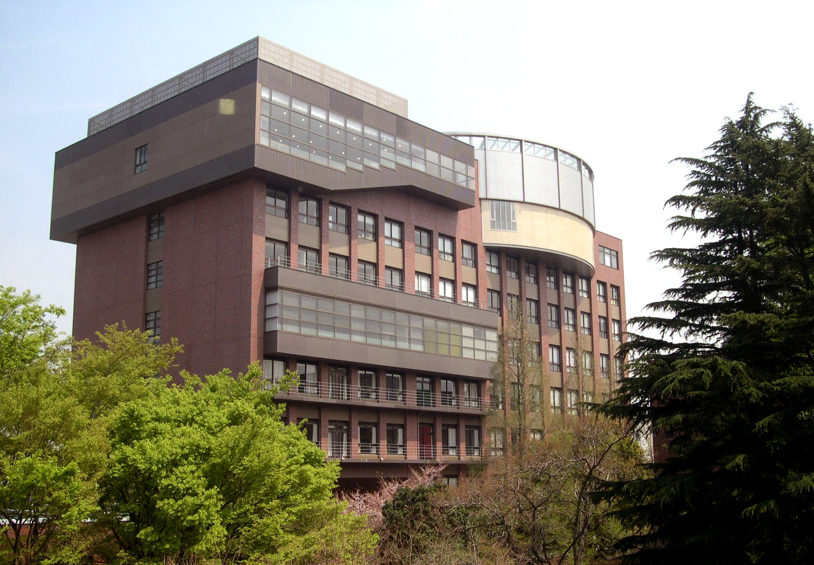

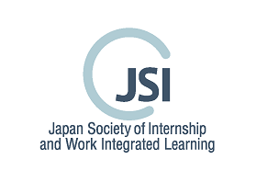日本インターンシップ学会

第17回大会

テーマ インターンシップの多様化とその可能性

会　期　２０１６年９月３日（土）・４日（日）

会　場　目白大学・目白大学短期大学部

　　　　　　　　（〒161-8539　東京都新宿区中落合4-31-1）

大会参加のお申し込みについて

「日本インターンシップ学会 第１７回大会」へ参加される方は、以下の手続きに従ってお申し込みください。本手続きは、会員・非会員を問わず、大会に参加される方は全員が対象となるものです。「自由研究発表」および「高良記念研究助成報告」でご発表の方も、必ず大会参加申込のお手続きを行ってください。  
（ただし、「基調講演」や「シンポジウム」などで大会実行委員からご登壇をお願いしている非会員の方は、この限りではありません。）

１．　申込方法

　以下のいずれかの方法により、実行委員会事務局宛にお申し込みをお願いいたします。

①方法A：大会ウェブサイトの登録フォームより申し込む

　　大会ウェブサイトの「日本インターンシップ学会第17回大会　参加申込フォーム」に必要事項をご記入の上、

　　送信してください。

　　http://jsi2016.mejirom.net/form/

②方法B：メールの添付ファイルで申し込む

　　大会サイトから「第１７回大会参加申込書」をダウンロードしていただいたのち、必要事項をご記入の上、

　　以下の要領で大会実行委員会宛にメール添付にてお送りください。

　　大会ウェブサイト：http://jsi2016.mejirom.net/download/

　　メールの件名：JSI2016参加申込（参加申込者名）

添付ファイルのタイトル：JSI2016参加申込（参加申込者名）

　　送付先アドレス： jsi2016@nislab.jp

③方法C：郵送で申し込む

　　宛先：〒161-8539　東京都新宿区中落合4-31-1 目白大学

　　　　　　　　　　　　社会学部メディア表現学科牛山研究室内

　　　　　　　　　　　　日本インターンシップ学会　第17回大会実行委員会事務局　宛

　　　なお、恐れ入りますが、FAXでの申し込みは受け付けておりません。

２．大会参加費用等について

①大会参加費

|  |  |  |
| --- | --- | --- |
| 参加者区分 | 大会参加費 | |
| 事前振込 | 当日支払 |
| 会員 | 4,000円 | 5,000円 |
| 非会員 | 5,000円 | 5,000円 |
| 学生・院生 | 4,000円 | 5,000円 |

　　　　＊当日のお申し込み・お支払いの方は、会員・非会員ともに5,000円です。

②懇親会費

|  |  |  |
| --- | --- | --- |
| 参加者区分 | 懇親会参加費 | |
| 事前振込 | 当日支払 |
| 会員・非会員 | 4,000円 | 5,000円 |

　　　　＊当日のお申し込み・お支払いの方は、会員・非会員ともに5,000円です。

３．締切及び事前お支払い手続きのお願い

①参加申込及び事前支払い手続き締切

　２０１６年８月２９日（月）

　＊上記期日までに、参加申込及び事前お支払い手続きをお済ませください。当日の参加申し込みも可能ですが、

　大会参加費などは当日料金となりますのでお気をつけください。大会の円滑な運営にあたり、早めのお申込に

　ご協力のほどお願いいたします。

②大会参加費の事前お支払い手続きについて

　以下のゆうちょ銀行口座に、参加費および懇親会費（ご参加の方のみ）をお振り込みください。

　同封の振込用紙をご利用ください。恐れ入りますが、振込手数料はご負担ください。

　◆郵便局（ゆうちょ銀行）からお振込の場合

　　口座の名称 ：ＪSＩ第１７回大会実行委員会

　　口座記号番号 ：00150-0-514255

　　口座名称（カナ）：ジェイエスアイダイジュウナナカイタイカイジッコウイイ

　◆郵便局（ゆうちょ銀行）以外からお振込の場合

　　振込先名 ：ＪSＩ第１７回大会実行委員会

　　店名（店番） ：〇一九（ゼロイチキユウ）店（０１９）

　　預金種目 ：当座

　　口座番号 ：0514255

③参加費等に関する注意事項

・参加費等の領収書は、大会当日、受付でお渡しします。

・お申し込み後の参加費等については、ご参加されなかった場合も返金いたしかねますこと、ご了承ください。

４．その他

・要旨集のみご購入の場合は大会事務局までご連絡ください（¥2,000）。大会終了後にお送りいたします。

・大会開催期間が夏季休暇中のため、大学内の食堂は営業しておりません。昼食をお取りになられてからご来校ください。また、２日目につきましては、休憩時間に軽食を準備することを予定しておりますので、ぜひご利用ください。

・会場の10号館内は全面禁煙となっております。キャンパス内の喫煙場所は１号館1階及び７号館地下のみとなりますので、ご協力をお願いいたします。

・当日、会場ではコピーなどのサービスは行っておりません。研究発表者の方が予稿集以外の配布資料を使用される場合は、事前に必要部数をご準備の上お持ちください。

・大会期日中、10号館におきましては無線LANを提供しております。ご利用の方は、当日の案内をご確認ください。

・本大会におきまして、閉会後のエクスカーションツアーはございませんが、学生作成による近隣の見所MAPをご用意しております。お時間がございましたら、大会終了後、近隣のご散策をお楽しみください。

大会プログラム（１日目）

|  |  |
| --- | --- |
| 【９月３日（土）】 | |
| １２：００～ | 受付　　　　　　　　　　　　　　　　　　　　　　　１０号館１階エントランス  ＊大学内食堂は営業していないため、昼食をお取りになられてからご来校ください。 |
| １３：００～１３：１５  　　　　　　　（１５分） | 【開会式】　　　　　　　　　　　　　　　　　　　　１０号館９階１０９０１教室  会長挨拶　　　　吉本　圭一（日本インターンシップ学会会長・九州大学）  歓迎挨拶　　　　佐藤　郡衛（目白大学 学長）  実行委員長挨拶　牛山　佳菜代（第17回大会実行委員長・目白大学）  司会進行： 根木　良友（日本インターンシップ学会関東支部事務局長・玉川大学） |
| １３：１５～１４：０５  　　　　　　　（５５分） | 【基調講演】　　　　　　　　　　　　　　　　　　　１０号館９階１０９０１教室  「オリンピック・パラリンピックとボランティア  　　　　　　　　　　　　　　－東京２０２０大会に向けた東京都の取組－」  　講演者：東京都オリンピック・パラリンピック準備局  　運営担当部長　田中　彰氏  　　　講演者紹介：薬師丸　正二郎（日本インターンシップ学会関東支部副支部長・立教大学）  　　　 司会進行： 根木　良友（日本インターンシップ学会関東支部事務局長・玉川大学） |
| １４：０５～１４：２０ | 休　憩  ＊10号館９階ロビーにお茶等を用意しております。 |
| １４：２０～１６：２０  　　　　　　（１２０分） | 【シンポジウム】　　　　　　　　　　　　　　　　　１０号館９階１０９０１教室  テーマ：社会連携としてのインターンシップと人材育成  「おもてなしを世界基準で考える実践型インターンシップ」  　　発表者：株式会社八芳園グループ総本社　総務部採用教育課　齋藤 ゆき氏  「舞台芸術分野における専門型インターンシップの現状と課題  　　　　　　　　　　　　～フェスティバル/トーキョーの現場から～」  　　発表者：フェスティバル/トーキョー実行委員会事務局　横井　貴子氏  「西武信用金庫の産学官金連携とインターンシップの取組みについて」  　　発表者：西武信用金庫　業務推進企画部推進役　和田　夏彦氏  「文部科学省補助事業「首都圏におけるインターシップ等の拡大・高度化」の経験  （仮）」  　　発表者：首都圏インターンシップ推進機構　堀内　正博氏（青山学院大学）  　　　　　　　モデレーター：上岡　史郎（第17回大会実行委員・目白大学短期大学部） |
| １６：２０～１６：３０ | 休　憩  ＊10号館９階ロビーにお茶等を用意しております。 |
| １６：３０〜１７：１５  　　　　　　　（４５分） | 【特別講演】　　　　　　　　　　　　　　　　　　　１０号館９階１０９０１教室  「地域連携組織によるインターンシップの推進に向けて」  　　講演者：経済産業省経済産業政策局産業人材政策室 　　　　　　産業労働専門職　橋本　賢二氏  　　　司会進行：薬師丸　正二郎（日本インターンシップ学会関東支部副支部長・立教大学） |
| １７：１５～１８：００  　　　　　　　（４５分） | 【会員年次総会】　　　　　　　　　　　　　　　　　１０号館９階１０９０１教室 |

　　　　　　　　　終了後、10号館地下１階にて、メディア表現学科による、90台のMacの

　　　　　　　　　　　　　映像デモンストレーション（20分程度）をお楽しみください。

　　　　　　　　　　　　　　　　　　 その後、懇親会場（１号館地下）にご案内いたします。

|  |  |
| --- | --- |
| １８：３０～２０：２０  　　　　　　（１１０分） | 【懇親会】　　　　　　　　　　　　　　　　　　１号館地下ローズウッドラウンジ  会長挨拶　　吉本　圭一（九州大学）  会場校挨拶　油谷　純子（目白大学短期大学部　学長）  乾杯　　　　折戸　晴雄（日本インターンシップ学会関東支部長・玉川大学）  中締め　　　大島　愼子（筑波学院大学）  ＊会の途中にて、本学の産学連携に関する映像上映を予定しております。 |

大会プログラム（２日目）

|  |  |
| --- | --- |
| **【９月４日（日）】** | |
| ８：３０～ | 受付　　　　　　　 　　　１０号館１階エントランス  ＊前日に受付をされた方は直接会場へお入りください。 |
| ９：００～９：３０  　　　　　　（３０分） | 【高良記念研究助成報告】　　　　　　　　　　　　　１０号館９階１０９０１教室  「フランスのインターンシップ研究―フランス的特徴とそのキャリア開発効果―（仮）」  　　　　　　　　　　　　　　　　　　　　　発表者：五十畑　浩平（名城大学）  司会：高良記念研究助成審査委員会委員長 |

|  |  |  |  |  |  |
| --- | --- | --- | --- | --- | --- |
| 会場 | A会場（10508） | B会場（10509） | C会場（10406） | D会場（10408） | E会場（10409） |
| テーマ | 長期インターンシップ | 企業とインターンシップⅠ | 職業とインターンシップ | 海外インターンシップ・職業教育 | インターンシップの教育効果 |
| **9:40- 10:10** | A-1 | B-1 | C-1 | D-1 | E-1 |
| 長期インターンシップ経験がもたらす学習行動への影響 | 業界研究の新しい在り方～異業種インターンシップの取り組み～ | 職業訓練指導員養成時に実施する長期インターンシップのキャリア形成効果に関する考察 | 大学教育としての海外インターンシップの役割 | インターンシップの教育効果についての分析～学習意欲向上効果と就業意識向上効果の観点から～ |
| 高澤　陽二郎 | 菊池　將人 | 新目　真紀 | 河合　理英子 | 三浦　一秋 |
| （新潟大学） | （菊池経営研究所） ＊1 | （職業能力開発総合大学校） | （D.O.A.Australia pty.ltd.） | （山梨英和大学） |
| **10:10-**  **10:40** | A-2 | B-2 | C-2 | D-2 | E-2 |
| 長期インターンシップの現状～学生アンケートから見る長期インターンシップのリアル | 大学生のインターンシップに関する現状 | 新規就農研修の現状と課題～北海道内の農業指導者調査結果から～ | イギリスにおけるApprenticeships の発展過程に関する一考察　 ~Modern Apprenticeship 以降の変遷に注目して | インターンシップの教育効果についての考察 |
| 二上　武生 | 岡崎　仁美 | 田崎　悦子 | 田中　宣秀 | 松本　茂樹 |
| （工学院大学） | （株式会社リクルートキャリア） | （北海道大学大学院） | （電気通信大学） | （関西国際大学） |
| **10:40-**  **11:10** | A-3 | B-3 | C-3 |  | E-3 |
| 長期インターンシップを可能とするNGOの「現場力」に関する研究 | 裾野を広げる“短期インターンシップ”の取り組み事例 | 日本版デュアルシステムコースの職場内訓練（OJT） | 大学生の就職活動からみたインターンシップの効果 |
| 新田　和宏 | 杉村　希世子 | 奥田　美都子 | 平尾　元彦 |
| （近畿大学） | （株式会社リクルートキャリア） | （港湾職業能力開発短期大学校横浜校） | （山口大学） |
| **11:10-**  **11:40** | ティーブレイク  ＊会員控室（10506教室）に軽食を準備しておりますのでご利用ください。 | | | | |

|  |  |  |  |  |  |  |  |
| --- | --- | --- | --- | --- | --- | --- | --- |
| 会場 | | A会場（10508） | | B会場（10509） | C会場（10406） | D会場（10408） | E会場（10409） |
| テーマ | | 専門教育とインターンシップ | | 初等・中等教育におけるインターンシップ・キャリア教育 | 企業とインターンシップⅡ | 地域における実践 | 大学における実践 |
| **11:40-**  **12:10** | | A-4 | | B-4 | C-4 | D-4 | E-4 |
| 専門教育実践型インターンシップの開発と試行 | | 小学校におけるインターンシップ「読書から広がる将来の夢」実践報告～親子の絆を深める職場体験～ | 企業が感じるインターンシップ・PBLの効用と課題調査報告 | いしかわインターンシップの現状と課題 | 低年次インターンシップにおける一考察　―近畿大学を事例として― |
| 玉田　春昭 | | 小宮　恭子 | 木村　亮介 | 門間　由記子 | 岩井　貴美 |
| （京都産業大学）＊2 | | （昭和学院短期大学） | （和歌山大学）＊3 | （石川県人材確保・定住推進機構） | （近畿大学大学院） |
| **12:10-**  **12:40** | | A-5 | | B-5 | C-5 | D-5 | E-5 |
| 学校現場での就業体験を巡る今日的課題(3)　―教員養成における教育実習の意義と役割― | | 高等学校商業教育における実践的・体験的な学び −先導的な取り組みに向けての教員と企業の関わり− | 「ビジネススキルへの一考察　 ～飲み物の異物混入へのあるファストフード店の対処から～」 | 短大連携による職業・キャリア教育の実践―短期大学コンソーシアム九州の取り組み― | 体験学習としてのインターンシップの可能性と課題 |
| 山口　圭介 | | 高橋　秀幸 | 古閑　博美 | 藪　敏晴 | 齋藤　百合子 |
| （玉川大学） | | （北海道武蔵女子短期大学） | （嘉悦大学） | （佐賀女子短期大学）＊４ | （明治学院大学） |
| **12:40-**  **13:10** | | A-6 | | B-6 |  | D-6 | E-6 |
| 栄養士インターンシップ体験学生による事後活動 ～ピア・サポート活動の試み～ | | 高校普通科におけるキャリア教育のコーディネーターの有用性についての実践研究－進路多様校での効果的なキャリア教育の実践的検証－ | インターンシップ前後の自己評価と地域志向の変化－中国・四国圏域12大学のインターンシップ参加者へのアンケート調査を中心として－ | 低学年を対象とした「短期中小企業インターンシップ」の追跡調査 |
| 宮田　篤 | | 森　順子 | 田中　久美子 | 松坂　暢浩 |
| （青森中央短期大学） | | （株式会社ハッピーアロー） | （島根大学） | （山形大学） |
| ■共同発表者 *1　佐野　薫(大阪学院大学) *2　荻野　晃大（京都産業大学）、穂崎　良典（京都産業大学） *3　山﨑　泉（学習院大学） *4　中濵　雄一郎（香蘭女子短期大学）、武藤　玲路（長崎女子短期大学） | | | | | | | |
| １３：１５～１３：３０  　　　　　　（１５分） | | 【閉会式】　　　　　　　　　　　　　　　　　　１０号館９階１０９０１教室  総括　 田中　宣秀  （日本インターンシップ学会関東支部副支部長・電気通信大学）  会長挨拶　吉本　圭一（日本インターンシップ学会会長・九州大学）  司会進行：実行委員 | | | | |

※大会プログラムは７月１５日現在のものであり、今後変更になる場合もございます。最新版は大会ウェブサイト（http://jsi2016.mejirom.net/）をご覧ください。

会場案内図

10号館9階10901教室

［１日目］開会式・基調講演・シンポジウム・特別講演

［２日目］高良記念研究発表・閉会式

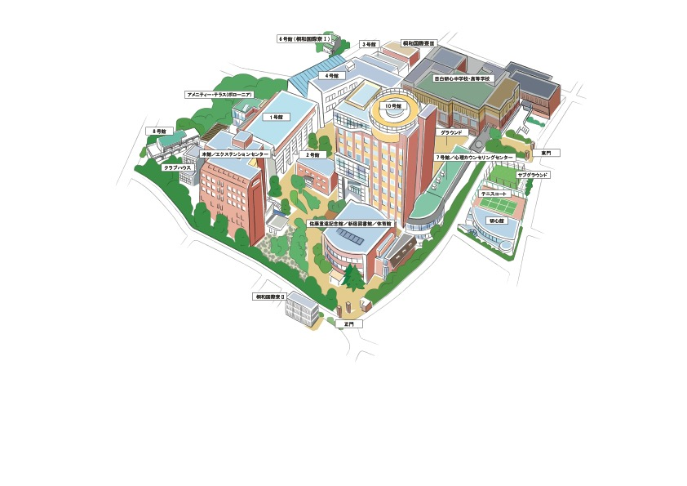

10号館4階/5階教室

［１日目］クローク・会員休憩室

［２日目］研究発表・クローク・会員休憩室

1号館地下ローズウッドラウンジ

［１日目］懇親会

10号館1階エントランス

［１・２日目］受付

＊館内案内図は、当日配布する要旨集でご確認ください。

会場までのアクセス

所在地：〒161-8539 東京都新宿区中落合4-31-1 目白大学／目白大学短期大学部

（１）主要空港・駅からのアクセス

①羽田空港からの経路

・羽田空港国内線ターミナル《京急空港線快特=30分》→大門《都営地下鉄大江戸線=26分》→都営地下鉄大江戸線中井駅

・羽田空港国内線ターミナル《京急空港線快特=25分》→日本橋《東京メトロ東西線=17分》→東京メトロ東西線落合駅

②成田空港からの経路

・成田空港国内線ターミナル《京成特急スカイライナー=40分》→日暮里《JR山手線内回り=16分》→高田馬場駅《西武新宿線（各駅停車）＝4分》→西武新宿線中井駅

③その他主要駅からの経路

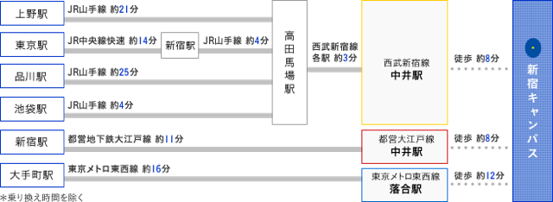

（２）最寄り駅からのアクセス



・西武新宿線・都営地下鉄大江戸線「中井」駅より 徒歩8分  
※西武新宿線「中井」駅へは「各駅停車」にお乗換えください。

・都営地下鉄大江戸線「落合南長崎」駅より 徒歩10分

・東京メトロ東西線「落合」駅より 徒歩12分

＊中井駅にタクシー乗り場はございません。タクシーをご利用の場合は、高田馬場駅もしくは中野駅からご乗車ください。（1,000〜1,500円程度）

＊駐車場のご用意はございません。公共交通機関をご利用ください。



日本インターンシップ学会　第17回大会実行委員会　事務局

目白大学社会学部メディア表現学科牛山研究室内

〒161-8539　東京都新宿区中落合4-31-1

大会ウェブサイト: http://jsi2016.mejirom.net/

TEL:03-5996-3130（学科事務室、呼出）

FAX:03-5996-3060

E-mail: jsi2016@nislab.jp

（お問い合わせはできるだけメールにてお願いいたします。）